大冶市罗家桥街道办事处东港路公租房小区
五个商铺三年租赁经营权

拍
卖
文
件

拍卖人：湖北励勤拍卖有限公司
时 间：2024年9月

目 录

一、拍卖公告
二、竞买须知
三、特别规定
四、竞买协议
五、拍卖规则
六、竞买申请书
七、拍卖会场纪律
八、租赁合同书样本
九、拍卖成交确认书

一、拍卖公告

受大冶市创拓房地产开发有限公司委托，本公司定于2024年10月11日14时30分在大冶市三农金融服务中心二楼大厅公开拍卖以下标的，现将有关事项公告如下：
标的：大冶市罗家桥街道办事处东港路公租房小区5个商铺三年租赁经营权；
本次拍卖标的详见下表：
标的号 | 门牌号 | 层次 | 经营范围 | 评估单价  元/㎡/月 | 面积㎡  （含公摊） | 保证金  （万元）
1 | 14-12 | 1 | 理发店 | 18 | 56.85 | 2
2 | 15-13 | 1 | 24小时便利店、早餐店、餐饮店、鲜花水果店、母婴店、干洗店、奶茶店、图文店、书店、小吃店、小商品店。 | 18 | 46.51 | 2
3 | 15-18 | 1 | 快递驿站 | 18 | 68.1 | 2
4 | 3-31 | 1 | 24小时便利店、早餐店、餐饮店、鲜花水果店、母婴店、干洗店、奶茶店、图文店、书店、零食店、小吃店、蛋糕店、理发店、小商品店。 | 15 | 44.37 | 2
5 | 2-51 | 1 | 便利店 | 6 | 43.14 | 2
备注 | 1、3、5号标的物经营范围不可改变  （2、4号标的，如由相邻商铺竞买人竞得，则可以作为原业态补充面积）
竞买人一旦参加竞买，即视为已完全了解标的现状（包含标的瑕疵），对《拍卖文件》内容不持异议。
起拍价和加价幅度由拍卖师现场宣布。
有意者持有效证照，并交纳一定数量保证金于拍卖日前来本公司办理手续，自公告之日起拍卖标的在其所在地展示。
竞买保证金截止时间为2024年10月10日16时。
联系人：王先生 18972798178

湖北励勤拍卖有限公司
2024年09月30日
二、竞买须知
特别提示
1、请竞买人认真阅读本《拍卖文件》，以免引发争议或诉讼。
2、拍卖人作为委托人、竞买人和买受人的中介机构，对委托人、竞买人、买受人的任何违约、违法行为不承担责任。
3、拍卖人在公开的媒体和在本规则中对本次拍卖标的所作的文字描述或数字说明，仅供竞买人参考，不作为拍卖人和委托人对竞买人所作的承诺。
4、本次拍卖标的详见下表：
标的号 | 门牌号 | 层次 | 经营范围 | 评估单价  元/㎡/月 | 面积㎡  （含公摊） | 保证金  （万元）
1 | 14-12 | 1 | 理发店 | 18 | 56.85 | 2
2 | 15-13 | 1 | 24小时便利店、早餐店、餐饮店、鲜花水果店、母婴店、干洗店、奶茶店、图文店、书店、小吃店、小商品店。 | 18 | 46.51 | 2
3 | 15-18 | 1 | 快递驿站 | 18 | 68.1 | 2
4 | 3-31 | 1 | 24小时便利店、早餐店、餐饮店、鲜花水果店、母婴店、干洗店、奶茶店、图文店、书店、零食店、小吃店、蛋糕店、理发店、小商品店。 | 15 | 44.37 | 2
5 | 2-51 | 1 | 便利店 | 6 | 43.14 | 2
备注 | 1、3、5号标的物经营范围不可改变  （2、4号标的，如由相邻商铺竞买人竞得，则可以作为原业态补充面积）
竞买人一旦参加竞买，即视为已完全了解标的现状（包含标的瑕疵），对《拍卖文件》内容不持异议。
- 、拍卖标的物现状
本标的按现状拍租，在标的所在地展示。拍卖成交后，买受人需在 7 个工作日内支付第一年度的租金及履约保证金（3个月的租金），并与委托人签订租赁合同。如买受人恶意拖延签订租赁合同，拍卖人有权没收其竞买保证金并追究其法律责任。
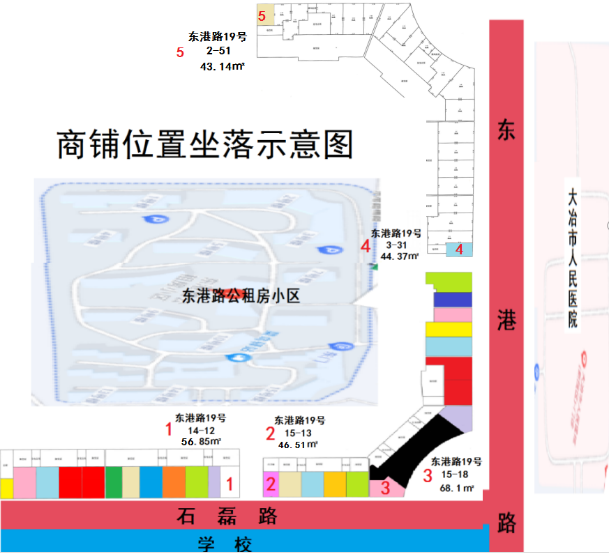
14-12 15-13
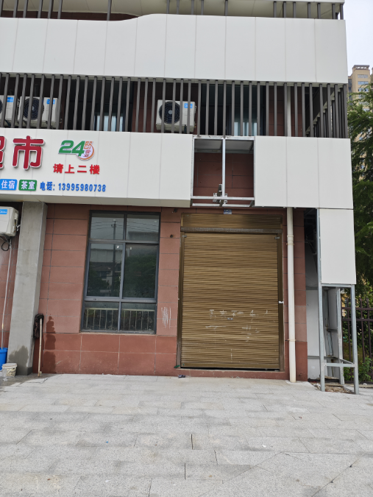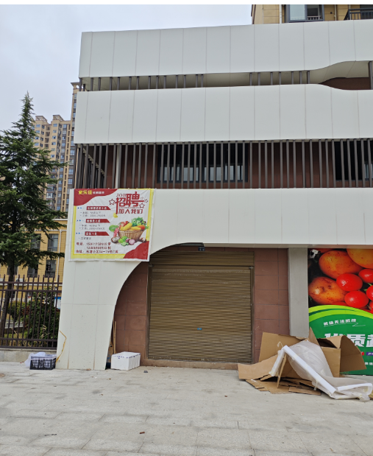

15-18 3-31
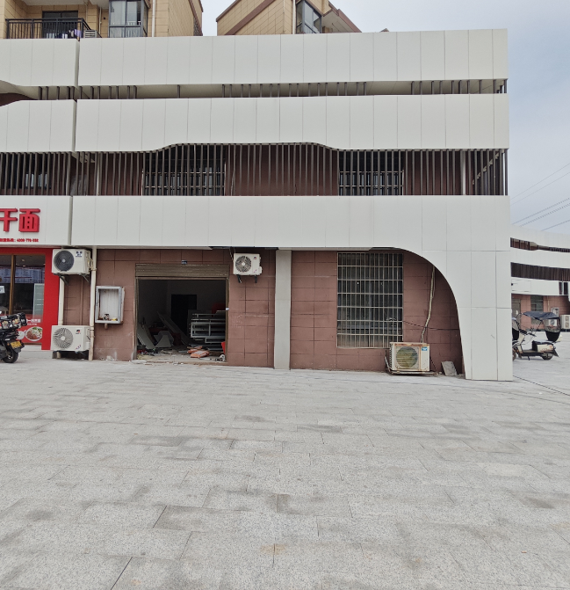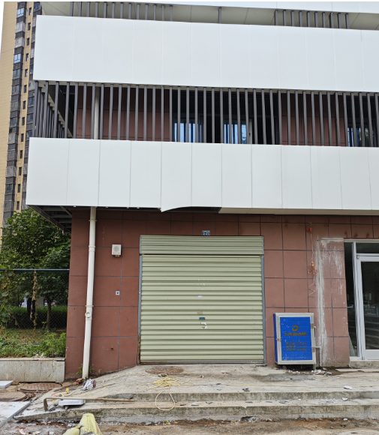
（二）、有关说明事项
1、本《拍卖文件》仅适用于本次拍卖公告中所述的委托拍卖行为。在整个拍卖程序中，随时都有可能出现委托人要求暂缓、中止、撤回或恢复等事项，竞买人必须承诺无条件认可。
2、竞买人应在充分了解拍卖标的的瑕疵后，对《拍卖文件》披露的内容不持异议，自愿遵守《拍卖文件》的相关规定。
3、本项目拍卖程序分为五个阶段：
第一阶段发布拍卖公告；
第二阶段接受意向竞买咨询与登记；
第三阶段确定竞买人；
第四阶段拍卖实施；
第五阶段价款结算，标的移交。
- 标的按现状移交给承租人。
- 各个标的水、电费、燃气费、卫生费、及物业费由买受人自行承担，买受人需服从委托人及物业公司的管理。
（三）、竞买登记
竞买人向湖北励勤拍卖有限公司提交竞买登记材料，为其办理竞买手续、签订《竞买协议》。竞买登记提交资料如下：
（一）法人及其他组织：
1、出示营业执照原件，提交复印件；提交法定代表人身份证复印件；
2、授权委托书（原件）；
3、委托代理人有效身份证（出示原件，提供复印件）；
4、竞买保证金交纳凭证；
5、未被“信用中国网站”列入失信被执行人。
复印件需盖法人单位公章。
（二）公民：
1、有效身份证（出示原件，提交复印件）；
2、竞买保证金及竞买意向金交纳凭证；
3、未被“信用中国网站”列入失信被执行人。
（四）、竞买保证金和拍卖标的价款
竞买人在拍卖日前将竞买保证金,递交到湖北励勤拍卖有限公司，拍卖当天竞买人凭保证金凭证入场领取号牌参加拍卖会。
买受人之外的竞买人交纳的竞买保证金在拍卖成交后5个工作日内如数无息退还。
买受人在成交后凭竞买保证金凭证到拍卖公司缴纳佣金后领取成交确认书。
买受人如因恶意拖延签订租赁合同，则视为违约，拍卖人有权按照《中华人民共和国拍卖法》第三十九条规定，将拍卖标的再行拍卖。拍卖标的再行拍卖的，原买受人应当支付第一次拍卖中本人及委托人应当支付的佣金。再行拍卖的价款低于原拍卖价款的，原买受人应当补足差额。拍卖标的再行拍卖时，原买受人不得参加竞买。
（五）、拍卖标的移交与付款期限移交
拍卖结束后委托方将与买受人签定租赁合同，合同文本与本次拍卖文件中租赁合同样本如不一致，以最终签订为准。买受人在拍卖会结束后7个工作日内支付第一年度的租金及履约保证金（按3个月租金计算）后，凭成交确认书及租金和履约保证金汇款凭证（以上款项必须从买受人账户汇至委托人账户）方可与买受人签订租赁合同。
凭拍卖成交确认书前往委托人处签订租赁合同；
付款期限
租金按照出租人与承租人签订的《租赁合同》的约定支付。
（六）、拍卖终止
1、发生下列情形之一，委托人以及拍卖人有权立即终止本次拍卖活动：
（1）竞买人的申请文件不真实，或在实质上不能履行其承诺条款的；
（2）发现竞买人有恶意串通行为的；
（3）拍卖过程中出现违法违规行为的。
因上述原因终止本次拍卖活动所造成的损失，由责任方承担。
2、在实施拍卖前，因委托人要求终止的，湖北励勤拍卖有限公司将竞买人交纳的竞买保证金在5个工作日内如数无息退还。
（七）、争议解决方式
因本次拍卖所发生的任何争议，由双方当事人协商解决。协商不成，可向大冶市人民法院提请诉讼。
- 特别规定

- 竞买资格要求
（1）具有独立承担民事责任的能力；
（2）未被信用中国网站列入“失信被执行人”；
- 经营要求
（1）水电开户均由委托人统一开户，水电费、燃气费、卫生费、物业费据实缴费。
（2）买受人经营时商品等物料摆放不得超出店铺租赁面积范围。
（3）商铺内的安全责任由买受人自行承担，消防设施必须达到行业要求标准。
（4）买受人必须接受委托人对商铺立面的整体规划安排，门头广告制作安装必须服从委托人安排。
（5）商铺装修改造，不得破坏房屋主体结构，装修改造须事先征得委托人书面同意。
（6）买受人经营时不得超出竞买时规定的经营范围且不得转租。
（7）买受人不得从事违法犯罪经营活动，经营时必须配合委托人及物业公司的管理。
（8）污水排放，必须接入市政污水管网。
（9）商铺在签订合同后3个月内须完成装修并办理相关证照(法定代表人或负责人为买受人)开始经营，由于买受人无证经营等事宜造成的不良影响由买受人自行承担。
（10）委托人本着谁竞买谁经营的原则，承租人必须为实际的管理经营者，严禁擅自将该房屋转让、转租、分租、借用给任何第三方或与其互换房屋使用。如发生以上现象视为违约。
买受人在后期经营时必须达到上述要求，否则视为违约，并承担违约责任（无条件放弃经营权退场，并赔偿按年租金计算30%的违约金）。
- 违约责任
竞买人在参加竞买前应仔细阅读拍卖文件等相关资料，认真查看标的现状，了解标的品质与瑕疵。
竞买人一旦进入拍卖会场参加竞买即视为对标的全面认可，拍卖人及委托人对拍卖标的不承担瑕疵担保责任。拍卖成交后，买受人不得以任何理由提出反悔，否则将承担违约责任（无条件放弃经营权退场，并赔偿按年租金计算30%的违约金）。
- 本次拍租商铺的建筑面积面积（含公摊），最终以双方认可的具有资质的第三方机构实测的建筑面积为准。

湖北励勤拍卖有限公司
2024年09月30日
四、竞买协议

拍卖人：（甲方） 湖北励勤拍卖有限公司
竞买人：（乙方）
根据《中华人民共和国民法典》、《中华人民共和国拍卖法》及其它相关规定，经双方平等协商，达成如下协议：
一、拍卖标的
乙方根据甲方在2024年09月30日发布的《拍卖公告》，了解了以下内容并愿意作为竞买人参加竞买。
1、拍卖标的为
大冶市罗家桥街道办事处东港路公租房小区五个商铺三年租赁经营权。
2、拍卖标的物展示时间及地点：自公告之日起在标的所在地展示。
3、拍卖标的物现状：见实物及《拍卖文件》
4、拍卖时间：2024年10月11日14时30分。
5、拍卖地点：大冶市三农金融服务中心二楼大厅
乙方有权了解拍卖标的物的瑕疵，有权查验拍卖标的物及查阅标的物的相关资料。乙方一旦进入拍卖会现场，即表明已经查验或了解拍卖标的物，并愿意承担相应责任。
二、竞买保证金
乙方在竞买前，应支付人民币 2 万元竞买保证金，递交给拍卖人（必须从竞买人账户汇至拍卖人账户并备注：东港路公租房小区商铺 号标的竞买保证金）。
交纳竞买保证金的截止时间为2024年10月10日下午4时整，以资金到我公司账户为准。
乙方未足额缴纳竞买保证金的，不得参加竞买。
保证金不是定金，保证金只用于《拍卖法》第三十九条第二款规定的情况出现时。（拍卖法第三十九条：买受人应当按照约定支付拍卖标的的价款，未按照约定支付价款的，应当承担违约责任，或者由拍卖人征得委托人的同意，将拍卖标的再行拍卖。拍卖标的再行拍卖的，原买受人应当支付第一次拍卖中本人及委托人应当支付的佣金。再行拍卖的价款低于原拍卖价款的，原买受人应当补足差额。）
三、拍卖方式
拍卖师应在拍卖会开始之前宣布本次拍卖会的拍卖方式，并告知竞买人，拍卖师可根据现场竞价情况调整竞价阶梯。
乙方的最高应价经拍卖师落槌后即表示拍卖成交，双方不得反悔。
乙方成为买受人后，应与甲方当场签署《拍卖成交确认书》，拒不签署的，甲方除不退还竞买保证金外，还将依据《拍卖法》追索乙方因此给拍卖委托人和甲方造成的经济损失。
拍卖佣金的支付
买受人应按委托拍卖合同规定的佣金比例计算拍卖佣金并向拍卖人支付按成交总价（三年租金合计）计算的3.5%的佣金，在领取《拍卖成交确认书》前一次性付清。
甲方和其他竞买人、拍卖委托人不得恶意串通。
乙方和其他竞买人、拍卖委托人不得恶意串通。
四、违约责任
1、甲方和其他竞买人、拍卖委托人恶意串通损害乙方利益的，应承担法律责任，并赔偿乙方经济损失。
2、乙方因恶意拖延签订租赁合同，委托方有权没收买受人全部保证金并追究其法律责任。
3、乙方无故单方终止本协议时，甲方征得委托人同意可再行拍卖。再行拍卖时，原买受人应当支付第一次拍卖中本人及委托人应当支付的佣金。再行拍卖的价款低于原拍卖价款的，原买受人应当补足差额。
4、乙方和其他竞买人、拍卖委托人恶意串通损害甲方利益的，应承担法律责任，并赔偿甲方经济损失。
五、本次拍卖所有标的装修期以合同签订为准（期间内免除租金），自合同签订后开始计算。
六、本协议未尽事宜，由甲、乙双方友好协商解决，协商不成时，由下列方式解决。
依法向人民法院提起诉讼。
本协议一式三份，自乙方交纳竞买保证金且甲、乙双方签字（盖章）后生效。

甲方：湖北励勤拍卖有限公司 乙方：

电话：0714-8898139 电话：

2024年 月 日
五、拍卖规则

第一章总则
第一条 根据《中华人民共和国拍卖法》和相关法律、法规制定本规则。
第二条 拍卖人一切拍卖活动遵循“公开、公平、公正、诚实信用”的原则，依法维护委托人、竞买人、买受人合法权益。
第三条 竞买人应仔细阅读并遵守本规则，对自己的行为负责。

第二章拍卖标的展示
第四条 拍卖前，拍卖人展示拍卖标的，拍卖人按拍卖标的的现状拍卖，对拍卖标的的真伪或品质不承担瑕疵担保责任。
第五条 拍卖资料是对拍卖标的的一般性介绍，仅供竞买人参考，拍卖人及其工作人员对拍卖标的用任何方式所作的介绍均为参考性意见，不构成对拍卖标的任何形式的担保。
第六条 拍卖标的展示的时间和地点，在未注明的，均在拍卖公告发布之日起，在标的物所在地展示。竞买人在参加竞买前须详细察看拍卖标的现状，查阅资料，竞买人一旦进入拍卖会场即表示已认可拍卖标的的现状。

第三章竞买人
第七条 竞买人应具备法律法规、拍卖公告和有关规定中注明的竞买条件。
第八条 竞买人必须于竞买前办理竞买登记手续，并按照《竞买须知》的要求向拍卖人提交竞买人应提交的资料。竞买人可自行参加竞买，也可委托其代理人参加竞买，委托他人竞买的须提交本人亲笔授权的委托书及本人的身份证明。
第九条 对未竞得标的的，竞买保证金在拍卖会后的五个工作日内全额无息退还。
第十条 竞买人须凭竞买保证金凭证办理入场手续、领取竞买号牌参加竞买。竞买号牌不得转让他人使用，1个标的1个竞买号牌，不准重复使用，重复使用者无效。
第十一条 竞买人须遵守本《拍卖规则》和《拍卖文件》的相关规定，一但进入拍卖现场，表明已完全了解并愿意遵守关于本次拍卖的相关规定。
第十二条 拍卖时，按照拍品目录的顺序依次进行。拍卖采用有底价增价拍卖方式，先由拍卖师报出起拍价和加价幅度，后由竞买人举牌应价，各竞买人可以继续加价或应价，相同的应价以在先的为准，先后顺序由拍卖师裁定。拍卖报价是以拍卖标的的总价为依据，拍卖的加价幅度由拍卖师决定。
第十三条 竞买人一经应价，不得反悔。否则，竞买保证金不予退还，并承担因此给拍卖人和委托人造成的全部经济损失。

第四章买受人
第十四条 竞买人的最高应价经拍卖师连续三次报价无人应价时，拍卖师击槌以示成交。一经拍卖师落槌，成交行为即告确立，各方不得以任何理由和借口反悔。买受人必须当场签订《拍卖成交确认书》和《拍卖笔录》。
第十五条 优先购买权人在拍卖过程中可以行使优先购买权，可以不参与竞价过程，有最高应价时，优先购买权人可以表示以最高价买受，如无更高应价，则拍归优先购买权人；如有更高应价，而优先购买权人不作表示的，则拍归该应价最高的竞买人。
第十六条 拍卖成交后，买受人按照《竞买协议》的有关约定支付拍卖佣金。
第十七条 买受人应当在拍卖会后，按照《竞买协议》的有关约定将拍卖成交价款汇至拍卖人指定账户。
第十八条 本次拍卖属含税拍卖，买受人支付全部成交价款后，由委托人出具收款凭证。

第五章场内规则
第十九条 竞买人领取竞买号牌后，要自行保管使用。
第二十条 竞买人必须遵守拍卖会场秩序，不得阻扰其他竞买人叫价，不得干扰拍卖师的工作，更不能有操纵、恶意串通等违法行为，一经发现取消其竞买资格，并追究其法律责任。

第六章附则
第二十一条 拍卖会如另有规定的，从其规定。
第二十二条 本规则的解释权属湖北励勤拍卖有限公司。

湖北励勤拍卖有限公司
2024年09月30日

六、竞买申请书

湖北励勤拍卖有限公司：
经认真阅读拍卖公司此次租赁经营权的拍卖文件，并实地踏勘本次拍卖的标的物。
大冶市罗家桥街道办事处东港路公租房小区五个商铺三年租赁经营权。
我了解了拍卖标的的瑕疵，对租赁经营权的拍卖文件内容和标的瑕疵都无异议，现申请参加2024年10月11日14时30分在大冶市三农金融服务中心二楼大厅举行的大冶市罗家桥街道办事处东港路公租房小区五个商铺三年租赁经营权的拍卖会的竞买。
我愿意支付：本次竞买保证金人民币贰万元整，如能竞得，我自愿签署《拍卖成交确认书》，保证在拍卖文件规定的时间内付清成交价款（租金）并与业主单位签订《租赁合同》，并按照《租赁合同》约定的期限支付租金。否则，竞买保证金可没收，并由我承担由此产生的法律责任。
附：1、出示营业执照原件，提交复印件；提交法定代表人身份证复印件；
2、授权委托书（原件）；
3、竞买人身份证（出示原件，提供复印件）；
4、竞买保证金交纳凭证（查看原件提供复印件）；
5、未被信用中国网站列入“失信被执行人”。
复印件需盖法人单位公章。
申请人：
联系人：
联系电话：

申请日期：2024年 月 日

七、拍卖会场纪律

一、每一竞买人限2名代表进入拍卖现场，进入拍卖会场，必须严格遵守会场纪律，共同维护会场秩序，服从现场工作人员的安排。
二、参加本次拍卖会的人员进入拍卖现场后，应按指定的座位入座，各竞买人之间相对独立，不得与其他竞买人交头接耳，否则作串标处理。
三、参加竞买的人员必须按照拍卖规则的要求举牌竞价，不得阻碍拍卖主持人的正常拍卖工作，不得威胁、恐吓其他竞买人，不得恶意围标串标。
四、拍卖会场严禁打架、斗殴、大声喧闹、起哄、寻衅滋事、破坏会场财物。
五、对恶意围标串标、扰乱会场秩序、阻碍或影响拍卖工作的人员，将取消其竞买资格，所交保证金不予退还，并由会场工作人员带离现场，直至追究经济及法律责任。
六、温馨提示：请将您的手机调整为震动或静音状态。

湖北励勤拍卖有限公司
2024年09月30日

八、房屋租赁合同(以具体签订合同为准)
房屋租赁合同
出租方： （以下简称：甲方）
承租方： （以下简称：乙方）
统一社会信用代码/身份证号：

为明确双方的权利与义务，根据《中华人民共和国民法典》、《大冶湖高新产业投资集团有限公司商铺资产管理办法（试行）》和有关法律法规的规定，甲、乙双方本着公平自愿、平等互利的原则，经过充分协商后订立本合同，以资双方共同遵守。
第一条 房屋概况
1、本协议期内，甲方同意将坐落于 的房屋（以下简称“该房屋”）出租给乙方使用，乙方同意承租该房屋。
2、该房屋的租赁面积约为 平方米，水电按现状交付。乙方已实地考察并使用该房屋及周边，同意按照该房屋现状承租，乙方确认不因任何面积误差或其他因素的变化而要求调整租金、物业管理费以及其他费用或要求解除合同。
第二条 租赁期限
1、该房屋租赁期限为 年，租赁期限自 年 月 日至 年 月 日。
2、甲方给予乙方 个月的免租装修期，自本合同约定的起租日 年 月 日起计算，作为乙方对房屋进行装修和配备必要设施的时间。装修期内乙方无需向甲方支付租金，但需承担除租金外的水、电、燃气、卫生、物业服务费等所有费用。
第三条 租赁用途
1、乙方仅可将该房屋用于 ，除本合同另有约定之外，乙方的营业执照记载的经营范围及任何理由均不得作为超出本合同约定用途使用租赁房屋的依据。
2、房屋内不得经营或存放易燃、易爆、毒害、腐蚀、放射性等危化品、违禁品。
第四条 履约保证金
1、本合同的履约保证金为人民币 元整（大写： ），乙方应在本合同签订当日向甲方支付。
2、履约保证金系乙方履行本合同的保证。乙方如逾期未付租金、合同约定的其他各项费用或乙方因承担损害赔偿或违约责任需支付相关赔偿金、违约金、罚款而不支付时，甲方有权自该履约保证金中直接扣除上述款项，不足部分由乙方按甲方要求及时补足，乙方对此无异议；若保证金少于本条第一款约定的数额或不足以抵扣相关费用时，乙方并应在甲方通知之日起 30 日内将保证金补足，逾期不补，甲方有权解除本合同。
3、在合同履行过程中，若因乙方原因导致合同解除或终止，乙方除应按照本合同约定承担相应责任并交还房屋外，已交纳履约保证金不予退还。
4、本合同租赁期满，如乙方无任何违约行为的，甲方对该房屋进行验收，经验收无误后 30 日内，甲方将该履约保证金（如有）无息返还。
第五条 租金及其他费用的交纳方式、期限
1、房屋租金按照 元／月／平方米的标准计算，第一租赁年度扣除免租装修期后的租金为人民币 元（大写： ），其余年度房屋租金为人民币 元（大写： ）。前述租金为含税金额。
2、乙方应在本协议签订后7个工作日内一次性向甲方支付第一租赁年度的租金。以后每一租赁年度的费用应于该租赁年度开始前一个月内支付完毕。
3、甲方收款账户信息：
账户名： 大冶市创拓房地产开发有限公司
银行账号： 42001606041052501458
开户行： 建行大冶新冶支行
4、乙方在租赁期间所产生的经营、物业管理、社会治安综合治理、门前三包、环卫绿化等各项税、费等概由乙方承担并自行向相关部门缴纳。
第六条 双方的权利及义务
1、甲方对出租房屋拥有出租权及管理权，有权向乙方收取房屋租金，并监督检查乙方是否按照合同约定的用途使用房屋。
2、乙方应妥善保管租赁房屋，因保管不善或其他原因造成租赁房屋或其他附属物毁损或丢失的，应向甲方承担恢复原状、照价赔偿等责任。
3、租赁期间，由乙方负责租赁房屋及配套设施设备的正常保养、维修、年检、更新，费用也由乙方自行承担。乙方如未及时履行维修养护义务的，甲方有权自行或聘请他方维修，因此而发生的一切费用均由乙方承担。
4、乙方使用房屋期间，房屋的防火、防盗、安全生产、消防安全及其他安全事宜、门前三包、综合治理、卫生、环保等工作均由乙方自行负责并承担全部责任，甲方有权随时监督检查。乙方需签署《安全生产责任书》，认真落实安全生产责任。
5、租赁期间，未经甲方书面同意，乙方不得向第三人转租房屋，转租包括证照名义上是乙方，但实际上是他人在顶替经营等情形。
第七条 房屋的装修
1、乙方在使用该房屋期间，如需对该房屋进行装修改造的，应事先向甲方提交书面申请并向甲方提交施工图、效果图、设备图等相关图纸，经甲方审核同意并由乙方提交有关政府主管部门批准后，乙方方可进行装修改造，装修改造费用由乙方自行承担。如甲方或政府主管部门不同意乙方的装修改造方案，乙方应重新提交方案，直至甲方及政府主管部门认可。如因此影响乙方按本合同约定用途使用房屋的，由乙方自行承担损失，并按合同约定标准正常缴纳租金及其他费用。
2、乙方的装修改造须遵守国家相关法律法规以及甲方的各项规章制度，不得损坏甲方设施设备及房屋结构，不得破坏房屋整体安全和美观，不得影响或妨碍公共设施设备及屋外相邻区域的正常使用和经营，否则，应按甲方要求恢复原状并给予赔偿。
3、因乙方装修改造所涉及的政府计划、规划、建设、消防、市政、交通、环保、环卫等部门审批的事项及装修竣工后的报验手续，由乙方负责办理，相关费用由乙方承担。乙方装修改造完毕后应报甲方验收合格后方可使用房屋。如因乙方的装修、改造违反政府法规，被政府有关部门要求恢复原状或被行政处罚或造成甲方或第三方损失的，不论乙方的装修改造方案事先是否获得甲方同意，均由乙方自行负责拆除并承担全部责任。
4、除本合同另有约定外，乙方不得在未经甲方书面同意的情况下擅自在房屋外墙面的任何地方实施钉钉、打孔等破坏墙面的行为。
第八条 合同续签
1、本合同期满后如乙方需继续租赁该房屋的，乙方须于租赁期满前1个月前以书面形式向甲方提出续租申请，甲方将考察乙方合同履行情况，包括但不限于租金及物业费用是否按期支付、是否存在安全生产事故、信誉是否良好等。考察合格后，甲方对租金标准重新组织评估，双方经协商一致后可签订续租协议。
2、如在租赁期满前1个月时双方仍未能达成续租合同，视为乙方自愿放弃续租，甲方有权另行招租。同等条件下，乙方享有优先续租权。
第九条 退房验收流程
1、在本合同解除或终止后3日内，甲方安排指定单位或人员与乙方进行退房验收交接。乙方应清空房屋内属于乙方的物品，结清所有应缴费用，并将房屋钥匙、房屋内属于甲方的资产、固定装置设备等完好无缺、保证可供使用的情况下无偿交回甲方（正常情况损耗除外）。乙方逾期腾退的，履约保证金不予退还。
2、乙方退房时，除了其自行投资添置的非固定未形成附合的装修由乙方拆除搬离外，其余不能拆除或拆除后有损原物使用价值的财产都无偿归甲方所有，乙方应完整保留不得故意毁坏（甲方要求乙方恢复原状的除外），乙方不得以任何理由向甲方提出收购或装修补偿等要求。
3、甲、乙双方应办理退房验收手续，验收合格的，由甲、乙双方代表在《退房交接确认单》上签字确认。退房验收合格日为乙方实际退房之日，实际退房之日超过协议约定的终止日期的，乙方应承担超过期间的房租费及本合同约定的其他费用。乙方需将房屋改装后的消防验收合格书交给甲方。
4、若乙方逾期【15】日仍未腾退房屋的，则甲方有权停止该房屋的相关配套服务（包括但不限于断水、断电、断气、切断通讯设施等），并有权单方强行收回房屋，乙方留存在房屋内的乙方财物视为乙方抛弃物，甲方有权自行处理，或者甲方有权委托第三方代为清场，由此产生的一切费用由乙方承担。
第十条 违约责任
1、有下列情形之一，即构成违约，违约方应向另一方承担违约责任：
（1）非因法定或约定事由，乙方无故提前解除合同的，应以当年租金的25%向守约方支付违约金。
（2）无正当理由或未取得甲方同意，乙方延付或拒付租金的，每日按延付或拒付租金数额的千分之五计算违约金，延付或拒付租金达一个月以上的，甲方除要求乙方支付违约金外，还有权视乙方履行义务的情况决定解除合同或采取包括但不限于断水、断电、断气、切断通讯设施等措施停止该房屋的相关配套服务。
（3）未取得甲方同意，乙方私自转租房屋或擅自改变房屋规划用途的，甲方随时有权解除合同，无条件收回乙方承租的标的物。乙方因转租而收取的超出本合同约定租金标准的部分归甲方所有，同时甲方有权按本合同约定的年租金25%对乙方进行处罚。
（4）乙方有其他违约行为的，应当以当年租金的25%向甲方支付违约金。
2、在履行合同中乙方发生违约行为的，甲方有权收回提供给乙方的减、免出租金等优惠，乙方需在 3 个工作日内向甲方缴纳前期所有减免的费用。
3、本条第1款所约定的违约责任不足以弥补甲方遭受的全部损失的，乙方还应承担赔偿责任。本合同项下甲方的损失包括但不限于直接损失、可得利益损失、支付给第三方的赔偿费用/违约金/罚款、调查取证费用、公证费、诉讼费、保全费、律师费及其他合理费用等。
第十一条 特别约定
本合同履行期间，如因国家政策调整、征地拆迁、社会公益需要或不可抗力等原因，致使本合同无法完全履行或不能继续履行，甲方有权解除本合同，乙方应当立即服从，并不得以任何理由要求赔偿或补偿。
第十二条 争议解决
履行本合同过程中产生争议的，双方应友好协商解决，协商不成的，双方均同意将争议提交房屋所在地有管辖权的人民法院诉讼解决。
第十三条 其他
1、本合同未尽事宜，由甲、乙双方另行协商后签署补充协议进行约定，补充协议与本合同均具同等效力。
2、本合同一式叁份，甲方持贰份乙方持壹份。本合同自双方签字或盖章后生效。
（以下无正文）
附：《安全生产承诺书》

甲方（盖章）： 乙方（盖章）：
法定代表人或授权代表： 法定代表人或授权代表：
联系电话： 联系电话：

年 月 日

附： 安全生产承诺书
根据《中华人民共和国安全生产法》、《中华人民共和国消防法》、《机关、团体、企业、事业单位消防安全管理规定》，为确保承租方所租赁的的房屋的安全生产和消防安全，承租人需遵守以下承诺：
1、承租人对所承租的房屋安全生产和消防安全负主体责任，对所承租房屋内的生产、使用、经营活动的安全和消防安全负责。经营单位法定代表人、负责人为安全生产和消防安全第一责任人。
2、承租人应具备安全生产条件或者相应资质依法经营。所承租的房屋如用于经营歌舞厅、宾馆、饭店、商场等公众聚集的场所，在使用或者开业前，应当向消防机构申报，经消防安全检查合格后，方可使用或者开业。
3、承租人要严格遵守各项消防法规及有关防火规定，所承租的房屋及其周边消防疏散门、疏散楼梯、消防通道、安全出口等不得堆放杂物占用、堵塞或锁闭，必须保持畅通。公众聚集场所还应按规定设置消防安全疏散指示标志和应急照明设施。
4、承租人全面负责所承租房屋的安全生产和消防安全管理工作，建立安全生产和消防安全检查记录台账，制定各项安全生产和消防安全管理制度和应急处置预案并定期演练，做到责任到人。同时要经常对从业人员进行安全生产和防火安全教育，掌握必要的安全生产和防火安全知识及技能，会使用灭火器进行应急处理。
5、承租人所承租的房屋内用电必须符合国家及地方有关规定，不得超负荷用电和私拉乱接临时电线，电器线路和电器设备的功率、保险装置应当与额定负荷相匹配，不得用其它金属丝代替保险丝等。
6、承租人禁止利用承租房屋从事非法生产、加工、储存、经营爆炸性、毒害性、放射性、腐蚀性物质或者传染病病原体等危险物质和其他违法活动。
7、承租人如开展餐饮服务要做好厨房的防火工作，要求电线和闸盒无裸露、干净无油污、电器不过载、燃气总阀门要有专人看管和关闭、烟道要定期清理并做好记录、燃气气罐存储位置要安装燃气泄露报警器、易燃易爆物品要做好安全保障措施。
9、承租在所承租的房屋内禁止使用具有火灾、爆炸危险的明火。因特殊情况需要进行电、气焊等明火作业的，动火部门和人员应当向我方公司相关部门申请，经审批同意后，落实现场监护人和相应的消防安全措施，乙方方可动火施工。动火施工人员应当持有《特种作业操作证》，并遵守消防安全规定。出租房屋附近严禁动用明火、烧烤及焚烧杂草树叶、废旧物品等。
10、承租人负责保证所承租的房屋内消防设备、设施（如自动报警、灭火系统及其配套安全设施等）始终处于完整、好用、正常的工作状态，严禁遮挡或挪做它用。
11、承租人负责消防器材的配置、正常维修、更换。消防器材要适用场所、数量足够、摆放合理、专人保管、定期检测。
12、承租人要对所承租的房屋进行改造或装修时，必须经甲方同意，装修材料需符合防火要求，并报消防部门审批后方可施工，并确保施工期间的消防安全。工程竣工后，经消防部门验收合格后方可使用。
13、承租人不得将承租房屋转租、转让或转借，不得擅自改变房屋使用功能、建筑结构。未经消防、城建管理部门批准，不得擅自搭建临时房屋。
14、承租人要服从应急、消防部门和甲方及上级安全管理部门的监督检查，对监督检查中提出的安全和消防安全隐患，要在规定期限内及时进行整改。
承租人如违反本协议约定条款，违反安全生产、消防法律法规及安全管理制度，违反操作规程等，发生安全生产事故或引起火灾事故，则由承租方负完全责任，并赔偿由此给房屋所有权者或单位及相邻单位造成的经济损失及承担法律责任。

承诺人（签字印章）：
年 月 日
九、拍卖成交确认书
买受人 竞买号牌 于2024年10月11日14时30分在大冶市三农金融服务中心二楼大厅举办的拍卖会上，经过公开竞价成交下列拍卖标的，依照《中华人民共和国拍卖法》及有关法律法规，签订成交确认书如下：
- 成交拍卖标的及价款
标的号 | 商铺坐落 | 面积  （㎡） | 起拍单价  （元/㎡/月） | 成交单价  （元/㎡/月） | 年租金  （元/年） | 三年租金成交总价  （元） | 履约保证金（元） | 支付方式
 |  |  |  |  |  |  |  | 在每一个租赁年度开始前一月向甲方支付本租赁年度的租金
备注：该标的经营范围为 。
二、拍卖成交后，买受人须在七个工作日内一次性全额支付委托人约定数额的本年度租金及履约保证金，并按约定向拍卖人支付佣金。
三、拍卖成交买受人在七个工作日内向委托人指定账户付清约定租金及履约保证金后，凭《拍卖成交确认书》前往委托人指定地点签订《租赁合同》；同时委托人将会在签订租赁合同约定的期限内完成标的移交工作。
四、买受人须自觉履行《租赁合同》的各项约定。
五、其他未尽事项按《拍卖文件》规定履行。
六、在本确认书履行过程中发生争议时，拍卖当事人各方先行协商，协商不成任何一方均可向大冶市人民法院提起诉讼。
七、本确认书经买受人、拍卖人签章后生效，一式叁份，买受人、拍卖人各执一份，委托人一份。
买受人： 拍卖人：湖北励勤拍卖有限公司
住所地： 住所地：大冶市青松小区文化中心3楼
联系方式： 联系方式：0714-8898139
签订日期：2024年10月11日

